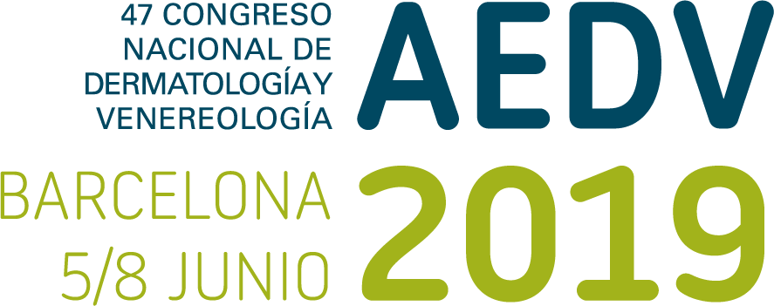
Concurso de fotografía digital
BASES Y FORMULARIO DE INSCRIPCIÓN

BASES

- Participantes. Podrán participar en el Concurso todos los inscritos al 47 Congreso de la AEDV. Podrán presentarse a concurso un máximo de tres fotografías por participante y categoría, en color o B/N y formato digital.

- Temática. Se establecen dos modalidades:

- Fotografía Dermatológica
- Fotografía Artística

- Características de las fotografías. Podrá presentarse a concurso un máximo de tres fotografías por participante y categoría, en color o B/N y formato digital (archivo JPG). El formato será 4/3, la resolución mínima debe ser de 2048x1536 pixels y peso máximo 5 Mb.
Se permitirá el retoque de las fotografías cuando sea para aplicar filtros globales que mejoren su calidad (brillo, contraste..)
No está permitido aplicar operadores globales para añadir o eliminar elementos, mezclar varias fotos o modificar su composición original.
A criterio de la organización, se excluirán las imágenes que no reúnan la suficiente calidad técnica o artística o cuyo contenido no sea aceptable para su exposición pública, así como aquellas imágenes que puedan violentar las normas básicas de convivencia o que puedan vulnerar las leyes y derechos fundamentales de las personas.
Deben ser fotografías no premiadas en ningún otro concurso

- Envío. Las imágenes deberán ser enviadas en formato JPG a la dirección de correo electrónico sbalsa@congresoaedv.org indicando en el asunto: Concurso de fotografía Congreso AEDV. Asimismo se deberá cumplimentar y adjuntar el formulario de inscripción anexo a estas bases. Las fotografías deberán ser enviadas a la misma dirección de correo electrónico antes del lunes 20 de mayo de 2019

- Presentación. Las fotografías presentadas se expondrán en pantallas de 50 pulgadas formato horizontal el Palacio de Congresos de Barcelona, durante los días de celebración del Congreso (5 al 8 de junio). Una vez finalizado el congreso serán eliminados los archivos.

- Jurado y Premios. El jurado estará compuesto por cinco miembros de la Academia Española de Dermatología y Venereología, y su fallo será inapelable. Se establecen los siguientes Premios:

- Modalidad Fotografía dermatológica:
Primer Premio. 500 € y accesorios de Canfield
Accesit al Primer premio. 250 € y accesorios de Canfield

- Modalidad Fotografía artística:
Primer Premio. 500 € y accesorios de Canfield
Accesit al Primer premio. 250 € y accesorios de Canfield

Los ganadores se comunicarán y se mostrarán las fotos premiadas durante la Reunión de GEDEI y la entrega de premios tendrá lugar el sábado 8 de junio durante la sesión de Novedades en dermatología.

FORMULARIO DE INSCRIPCIÓN

CONCURSO DE FOTOGRAFÍA 47 CONGRESO DE DERMATOLOGÍA Y VENEREOLOGÍA
BARCELONA 2019

FORMULARIO DE INSCRIPCIÓN PARA ADJUNTAR CON LAS FOTOGRAFIAS
(indispensable enviar antes del 20 de mayo de 2019 a sbalsa@congresoaedv.org)

Datos del autor y su obra

MODALIDAD Haga clic o pulse aquí para escribir texto.
(artística o dermatológica)

TÍTULO: Haga clic o pulse aquí para escribir texto.

AUTOR: Haga clic o pulse aquí para escribir texto.
(nombre completo y apellidos)

D.N.I: Haga clic o pulse aquí para escribir texto.

TELÉFONO: Haga clic o pulse aquí para escribir texto.

E-MAIL: Haga clic o pulse aquí para escribir texto.

La propiedad intelectual de las fotografías presentadas será siempre del autor participante quien autoriza la exhibición y publicación de las mismas durante el 47 Congreso Nacional de Dermatología y Venereología (Barcelona del 5 al 8 de junio de 2019)

Firmada y fecha:

Datos de contacto
Sandra Balsa
Secretaría Congreso AEDV
Telf. 902 102 976 - Fax 902 113 630
sbalsa@congresoaedv.org
Secretaría gestionada por Cyex Congresos, S. L.

